泰安市2023年初中学业水平考试
地理试题
本试题分第Ⅰ卷（选择题）和第Ⅱ卷（非选择题）两部分，共8页，满分50分。
考试时间60分钟。
注意事项：
1．答题前，请考生仔细阅读答题卡上的注意事项，并务必按照相关要求作答。
2．考试结束后，监考人员将本试题和答题卡一并收回。
第Ⅰ卷（选择题共15分）
每小题给出的四个选项中，只有一个正确答案。每小题1分，共15分。
2023年5月10日，搭载天舟六号货运飞船的长征七号遥七运载火箭，在我国文昌航天发射场发射成功。下左图为海南岛等高线示意图，下图为我国二十四节气图。完成下面小题。
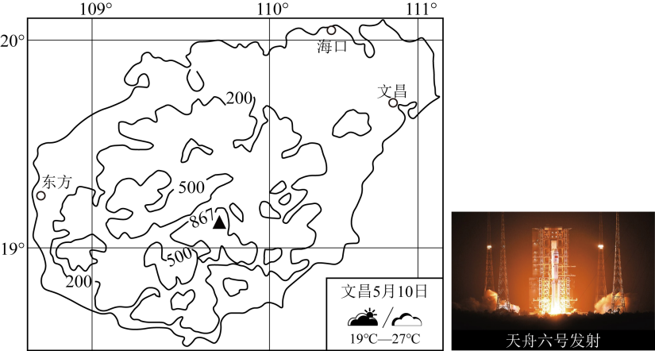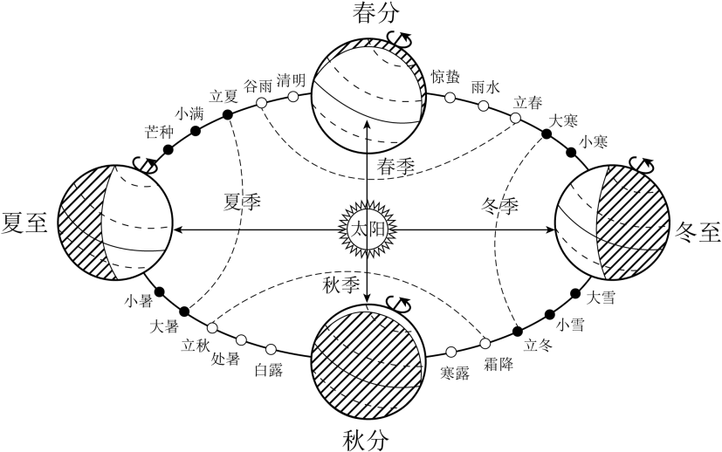
1. 文昌航天发射场的经纬度约为（ ）
A. 110.75°W，19.61°N B. 110.75°E，19.61°N
C. 110.75°W，19.61°S D. 110.75°E，19.61°S
2. 下列有关天舟六号发射日当天状况的叙述，正确的是（ ）
①当天天气是“阴转多云”②最高气温27℃③气温日较差为8℃④天舟六号于夜间发射
A. ①②③ B. ①③④ C. ②③④ D. ①②④
3. 一岁四时春夏秋冬，相邻两个节气间相差约半个月。5月10日处于下列哪两个节气之间（ ）
A. 谷雨与立夏之间 B. 立夏与小满之间 C. 小满与芒种之间 D. 芒种与夏至之间
4. 本州岛是日本最大的岛屿，自然环境独具特色。读图判断下列叙述正确的是（ ）
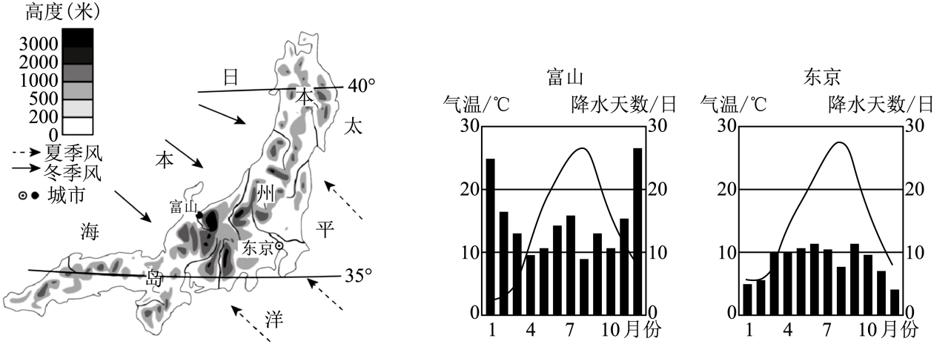
A. 富山受冬季风影响大，冬季降水天数比东京多 B. 东京地处山地迎风坡，富山位于背风坡
C. 富山气温年较差比东京小 D. 富山传统民居建筑材料较轻的原因是这里降雪较多
雅万高铁是中国和印度尼西亚“一带一路”建设的标志性项目，预计2023年6月实现运营。下图是雅万高铁示意图，据图完成下面小题。
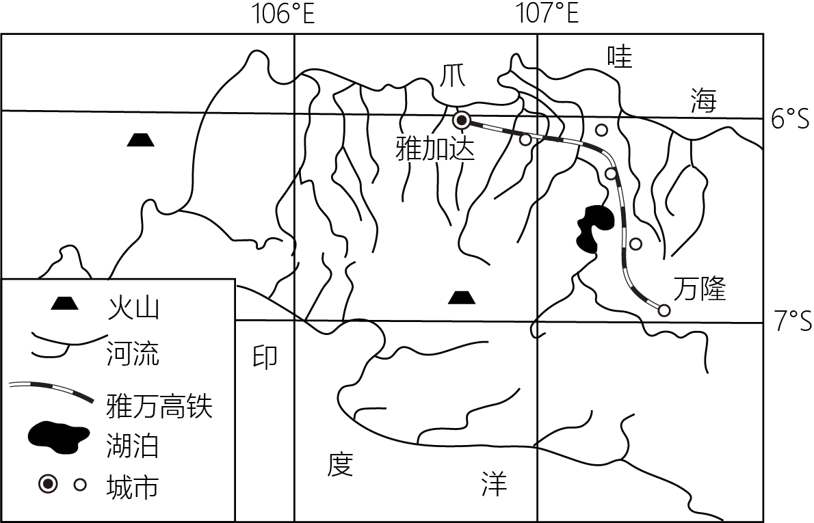
5. 下列有关雅万高铁的叙述，正确的是（ ）
①利于印度尼西亚经济发展
②利于中国高铁走向世界
③利于发展中国家团结合作
④促使印度尼西亚人口分布更加均衡
A. ①②③ B. ①②④ C. ①③④ D. ②③④
6. 修建该铁路要重点克服的困难是（ ）
A. 高寒缺氧 B. 冻土广布 C. 沙丘流动 D. 地震频繁
中东地区是我国古代丝绸之路的必经之地，唐朝瓷器上曾出现大量的椰枣纹。2022年11月21日至12月18日，世界杯在中东卡塔尔举办，体育场上“中国元素”大放异彩，以椰枣碗和珐琅灯笼为灵感设计的卢赛尔球场由中国承建，屋面由最先进的聚四氟乙烯膜制成，既可以防止沙尘，还可免受高温影响，减少制冷系统的负担，并可提供充足的自然光照。依据图文资料完成下面小题。
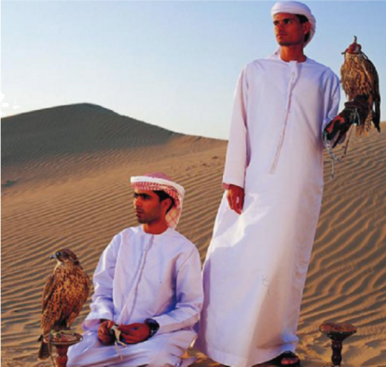
7. 上图中有关卡塔尔世界杯官方吉祥物——拉伊卜的说法正确的是（ ）
①吉祥物的设计体现了当地服饰特点
②白色长袍是为了防风、保暖
③当地居民主要为黑色人种，多信仰基督教
④11～12月份举办世界杯的原因是温度较适宜
A. ①② B. ①④ C. ②③ D. ③④
8. 下列有关体育场设计的叙述，不正确的是（ ）

A. 以椰枣碗为设计灵感的椰枣是中东地区主要的农产品
B. 防沙、隔热、节能的屋面设计体现了中国先进的科学技术
C. 两国间的经济合作被称为“南北合作”
D. 中国文化与中东地区阿拉伯文化源远流长
9. 2023年5月11日到12日，有“龙卷风走廊”之称的美国中部地区遭受了20多场龙卷风的袭击。读“美国农业带分布图”和“美国年均龙卷风发生频次图”，判断下列叙述正确的是（ ）
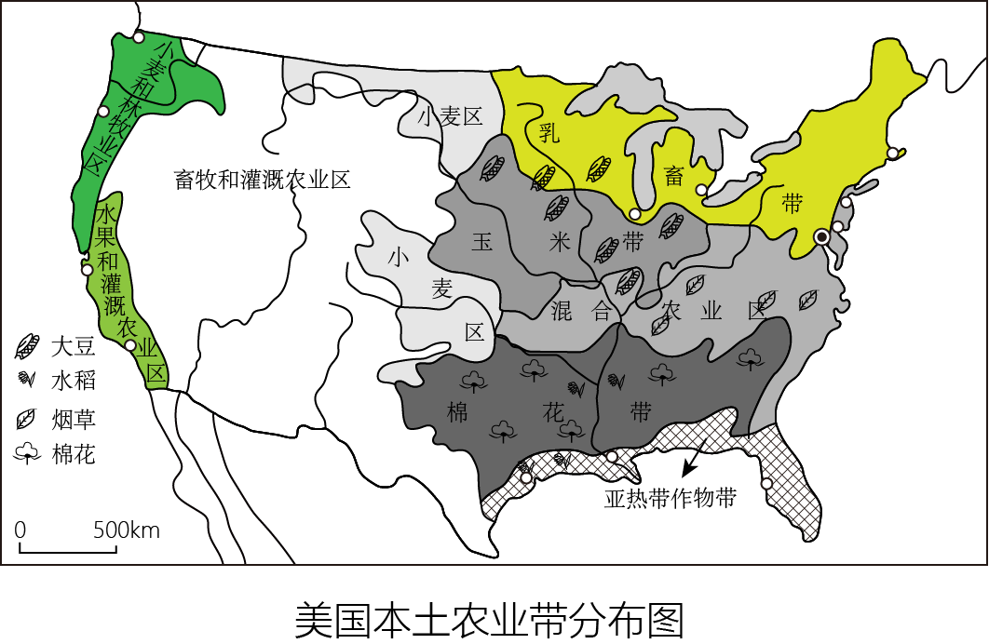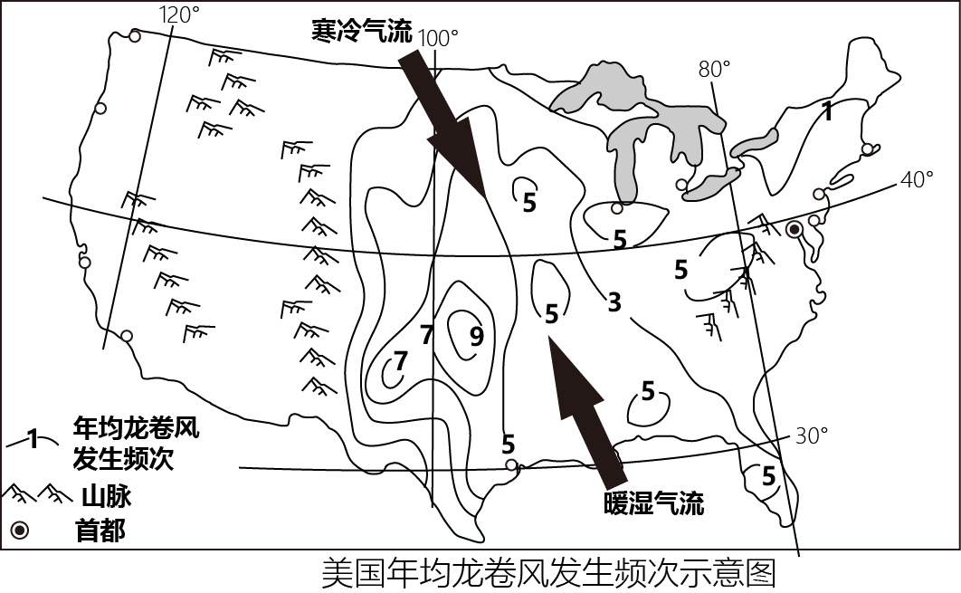
①美国农业实现了地区生产的专业化
②乳畜带是受龙卷风影响最多的地区
③美国中部平原地形是造成龙卷风多发的原因之一
④遇到龙卷风时，要冷静镇定，远离门窗、大树、电线杆等
A. ①②③ B. ②③④ C. ①②④ D. ①③④
热带雨林是人类的朋友，它是大自然赐予地球最宝贵的资源，具有巨大的经济效益和环境效益，目前在撒哈拉以南非洲和巴西有大面积分布，两地在人文、自然环境、资源和经济发展方面有着很多相似之处。下图为两地雨林和资源分布图，完成下面小题。
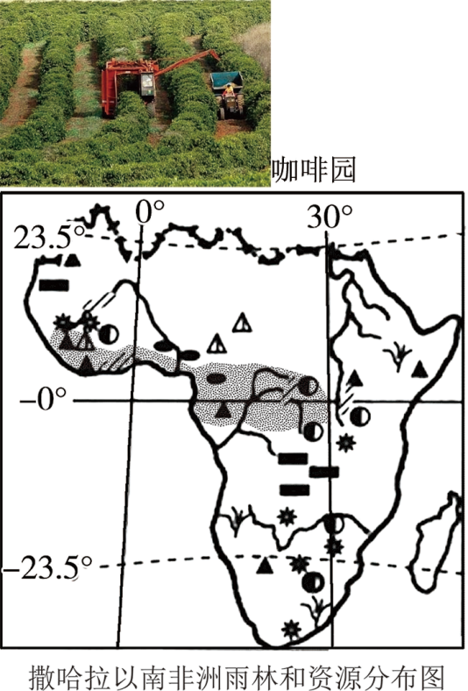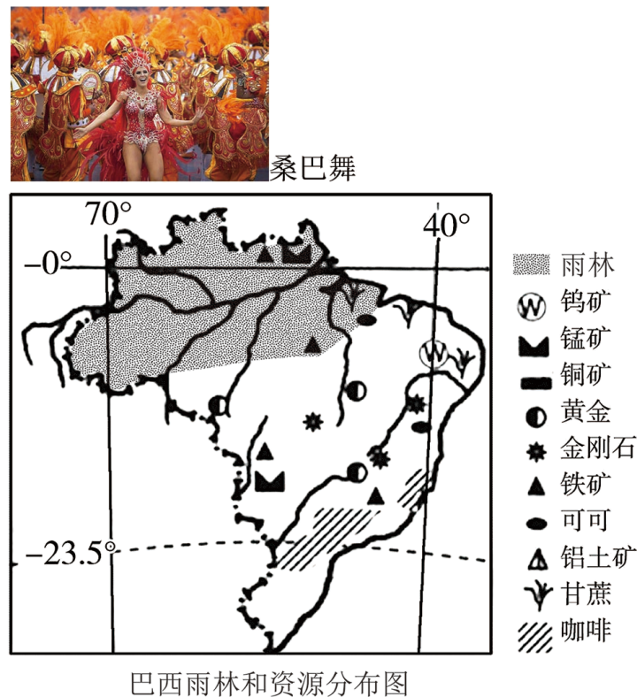
10. 下列能体现热带雨林经济效益的是（ ）
A. 雨林能调节全球气候 B. 雨林能提供生物生存环境，维护生物多样性
C. 雨林能提供木材、药材、食品等 D. 雨林能吸收二氧化碳，减轻温室效应
11. 撒哈拉以南非洲和巴西在文化、资源和经济等方面均有历史渊源，目前两地都处在民族经济快速发展阶段。下列有关两地的叙述正确的是（ ）
①在巴西的咖啡种植园中能看到许多非洲黑人
②巴西热情的桑巴舞融合了非洲的鼓乐和舞蹈
③巴西产量居世界首位的热带经济作物—咖啡，原产于撒哈拉以南非洲
④目前现代工业在两地的经济发展中占主导地位
A. ①②③ B. ②③④ C. ①②④ D. ①③④
12. 塑料降解需要100～200年以上的时间，它在给人们的生活带来方便的同时，也给环境带来了后患。生产一个塑料袋，会产生0.1克碳排放。碳排放增加是造成全球气候变暖的原因之一，全球变暖正威胁着企鹅的家园。结合漫画，判断下列叙述不正确的是（ ）
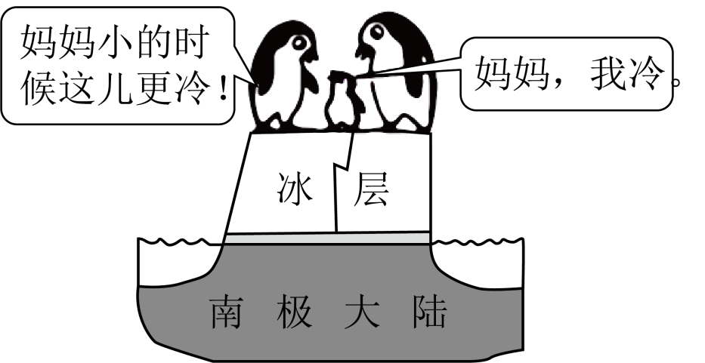
A. 减少碳排放是保护企鹅家园的途径之一 B. 塑料焚毁或填埋会污染大气、水源等
C. 企鹅母子对话说明了全球气候变暖的趋势 D. 为使小企鹅不再受冻，应扩大塑料袋的生产规模
13. “深耕蔚蓝，向海图强”。解决好14亿多人的吃饭问题，要树立大食物观，既向陆地要食物，也向海洋要食物，耕海牧渔，建设海上牧场——“蓝色粮仓”。目前立体化养殖的智能网箱和多功能海上平台的发展利用，对国家海洋经济发展和食品安全意义重大。下列叙述正确的是（ ）
①发展多种海洋产业，拓展经济发展空间
②扩展渔业立体空间，提高渔业产量
③改善海域生态环境，保障农产品供应安全
④建设好海洋牧场就能解决好14亿多人的吃饭问题
A. ①②③ B. ②③④ C. ①②④ D. ①③④
14. 在国家实施“长三角一体化”、“长江经济带”和“粤港澳大湾区”三大战略建设中，区域协调发展尤为重要。下列有关三大战略的叙述，不正确的是（ ）
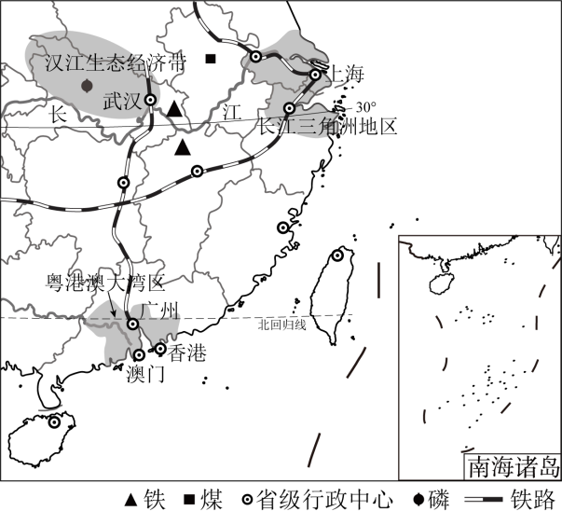
A. CEPA的签署，促进了粤港澳大湾区的经贸合作
B. 高速铁路和高速公路的发展，使长三角地区实现了同城效应
C 武汉市连接南北，可通过京九线连接粤港澳大湾区
D. 汉江生态经济带比长三角和粤港澳大湾区具有的优势条件是矿产资源丰富
15. 《国家中长期铁路网规划》中，“京台高铁”被设计为八条纵向的主通道之一，坐上高铁去台湾旅游将不再是梦想。下列叙述正确的是（ ）
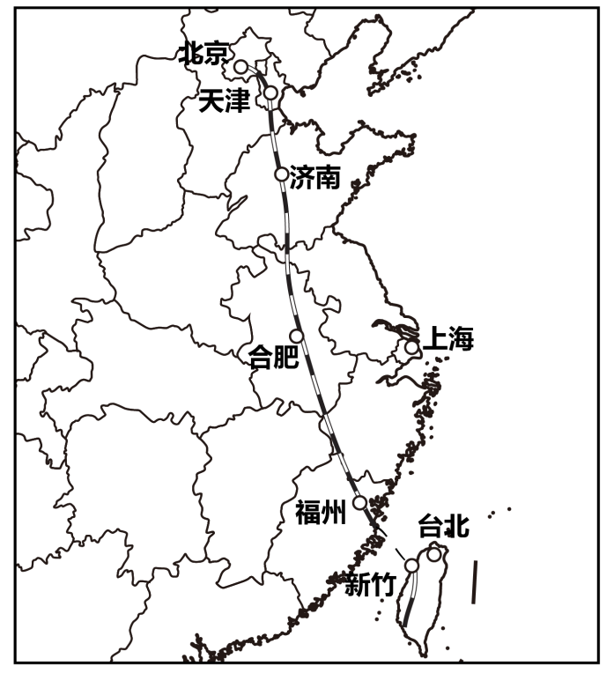
①图中铁路是连接北京到台州的铁路
②北京是全国的政治中心
③台湾省包括台湾岛，以及附近澎湖列岛、钓鱼岛等许多小岛
④解决台湾问题、实现祖国完全统一，是全体中华儿女的共同愿望
A. ①②③ B. ②③④ C. ①②④ D. ①③④
第Ⅱ卷（非选择题共35分）
16. 一个“诗和远方”的地方和“冰火两重天”的神奇国度——冰岛，是第一个与我国签署自由贸易协定的欧洲国家。某同学查阅了冰岛相关地图以及该国气温曲线和降水量柱状图，并且绘制了该国基本内容框架图，请结合地图和资料将框架图补充完整。
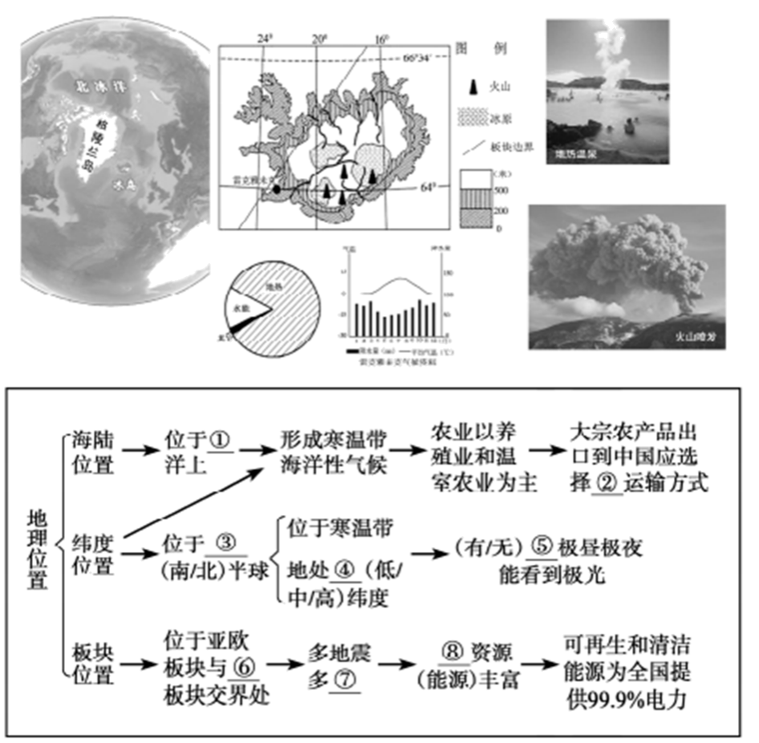
①___②___③___④___⑤___⑥___⑦___⑧___
17. “气候是河流之父，地形是河流之母”。结合以下图文资料，完成“地形、气候、河流间相互影响”主题探究活动。
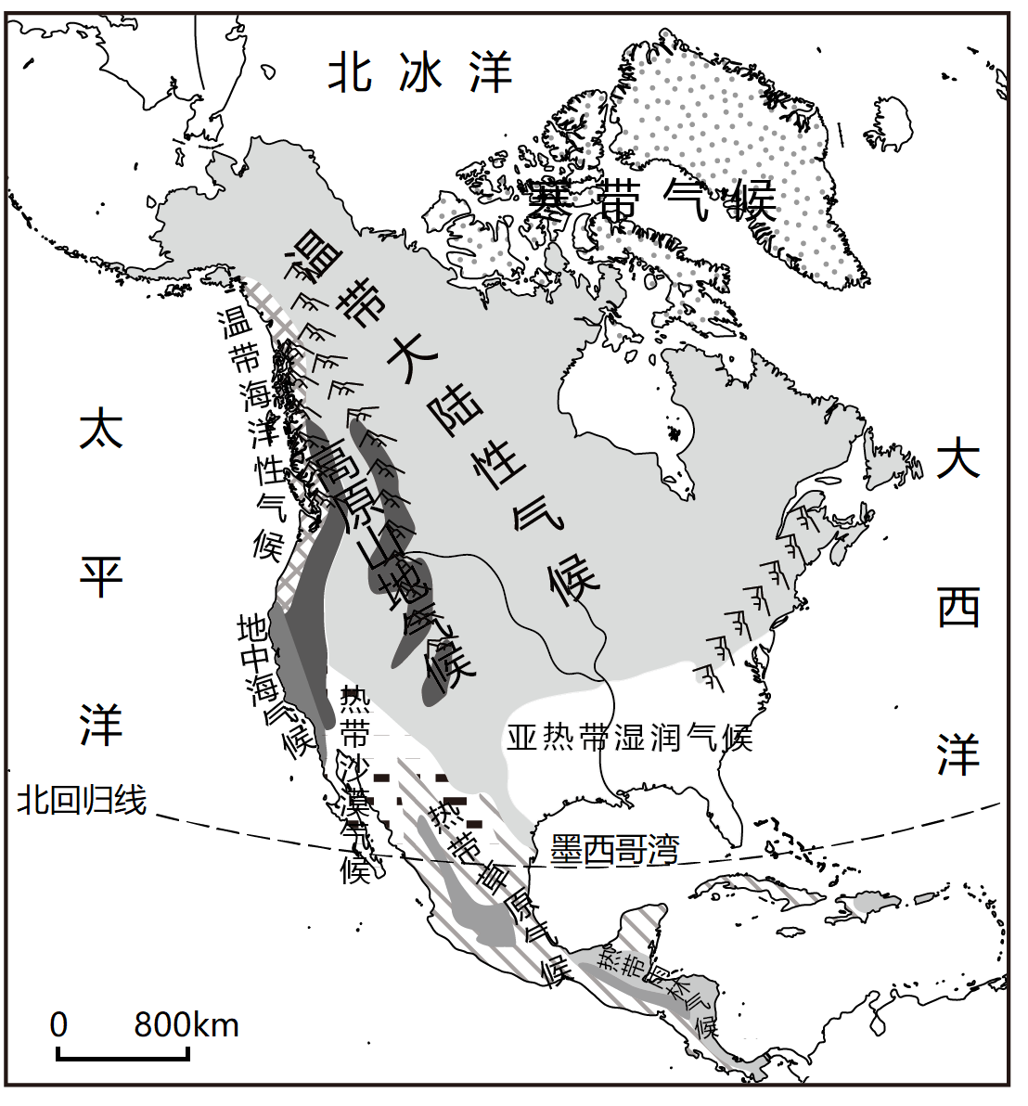
主题一：地形与气候
地形起伏不仅使它本身的气候显著不同，而且高耸绵亘的山脉，往往是低层空气流动运行的障碍。
（1）“人间四月芳菲尽，山寺桃花始盛开”。说明了气温随地势的变化规律是____。
（2）北美洲西部沿海北纬40°～60°之间的气候类型是____气候，该气候南北狭长分布的原因是____。
主题二：地形与河流
“水随山而行，山界水而止”激情与温顺的河流冲洗着地球表面，塑造了千姿百态的地表形态。
（3）“滚滚长江东逝水”；俄罗斯西伯利亚地区的河流随势流入北冰洋。亚洲地势中间高，四周低，河流呈____状向四周分流。
（4）一般而言，山区河流流速较快，____资源丰富；平原地区河流流速较慢，具有一定____价值。
（5）地表河水冲刷河床及沿岸，形成不同的地表形态。如峡谷、冲积平原、河口____洲。
主题三：气候与河流
“河流承载着四季的变化”气候影响河流水的来源与水文特征。
（6）湿润、半湿润地区的外流河水主要来自于____，如长江、黄河；干旱地区的内流河水主要来自于高山冰雪融水，如塔里木河。
（7）热带雨林气候区河流流量____（大/小），温带大陆性气候区河流一般有结冰期。由此可见，自然环境各地理要素之间相互影响、相互作用，构成一个统一的整体。
18. 大美吉林我的家。吉林省的小明同学，怀着对家乡深沉的热爱，用地理特有的视角，向远方的客人推介自己的家乡。请你结合小明同学的资料，一起感受美丽的吉林，并完成文中问题。
吉林有形态最美的雪花，有口感最好的大米，有世界级的山珍与水源，有秀丽的水乡泽国，更有硬气的老工业基地。吉林虽然低调，但从不缺少惊喜，这片18.7万平方公里的土地，到底还藏着多少宝藏？听我娓娓道来。
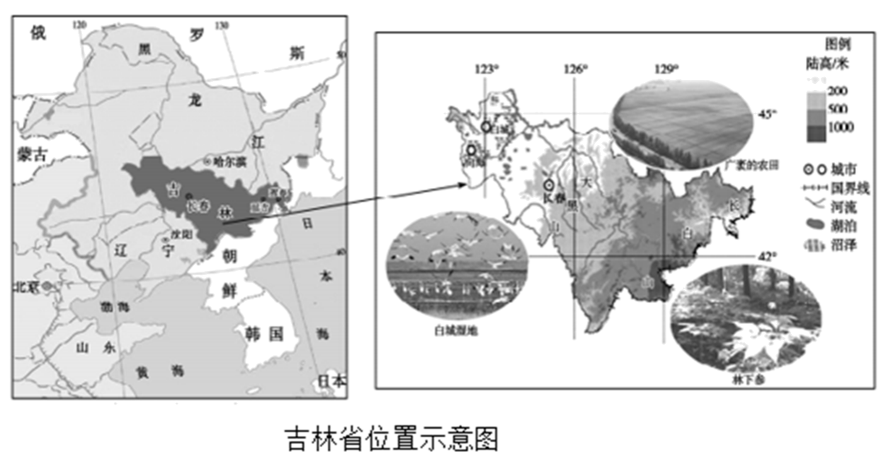
【三个吉林】
（1）地处东北亚地理中心位置的吉林，总体地势____。以大黑山为界，可将吉林划分为三部分：“东吉林”是____（地形类型或地形区），山珍大多来自这里；“中吉林”是泛着油光的____，支撑起吉林80%的粮食产量；“西吉林”是茫茫草原、湖泡与湿地，牛羊成群，水产丰裕。
【中国粮仓】
（2）东北水稻，地处世界黄金粳稻带（北纬40°～45°）上的吉林中部地区，是东北优质水稻种植的核心区域（生产基地）。山好、水好、地好、气候好，加上勤劳的吉林人民，造就了洁白晶莹，质地密实，重如砂，亮如玉，溢馨香的吉林大米，即使生米也能闻到扑鼻的香味。请从气候和地形角度分析吉林水稻种植的有利条件。
（3）2021年，吉林粳稻种植面积1300万亩，稻谷总产量125亿斤，其中一半以上销往省外，供给全国。吉林玉米产量达到600亿斤左右，产量居全国第二，出口量稳居全国第一。吉林稻米和玉米商品率____（高/低），原因是____。
【北方肉库】
（4）吉林的中部和西部，都是我国北方优势肉牛的主产区。长春的某牛肉生产企业出口量连续多年占全国50%的份额。喂养牛羊的饲料来自作物秸秆，吉林全省饲料化利用秸秆1216万吨，实现了从“粮仓”到“肉库”的华丽升级。从可持续发展的角度分析秸秆饲料化对种植户和养殖户各产生了怎样的积极影响。____。（选择一方作答即可）
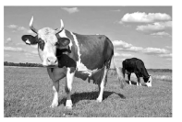
【商圈C位】
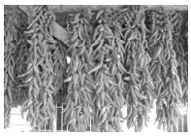
（5）吉林是东北亚经济枢纽，具有老工业基地振兴优势。韩国市场上80%的明太鱼来自吉林东部长白山区的延边，进口辣椒的80%来自吉林西部湿地草原上的洮南；近海的珲春，是东北亚重要的海产品加工集散地；群山环绕的梅河口，隐藏着一个“全球松子贸易帝国”；从“一汽解放”到“长客高铁”，“吉林制造”令国人骄傲。简要分析吉林占据东北亚商圈C位的位置优势。
【希望田野】
（6）吉林农业种出了满满的“科技感”，大规模机械化作业水平达到90%以上，生物技术在病虫害防治中普遍应用，田地里安装摄像头，无线传感器实时采集光照、温度、湿度等参数，田间环境实时掌控，育苗、插秧、收割、仓储、加工全程信息化，庄稼情况尽在农民伯伯的手机中。从确保国家粮食安全和食品安全的角度分析科技发挥了哪些作用。
19. 泰山天山根连根，鲁喀人民心连心。2023年5月15日，泰安援疆人员到达喀什岳普湖县，开启为期三年的援疆工作，为岳普湖县的经济发展、教育等事业提供有力支持。读图完成下列问题。
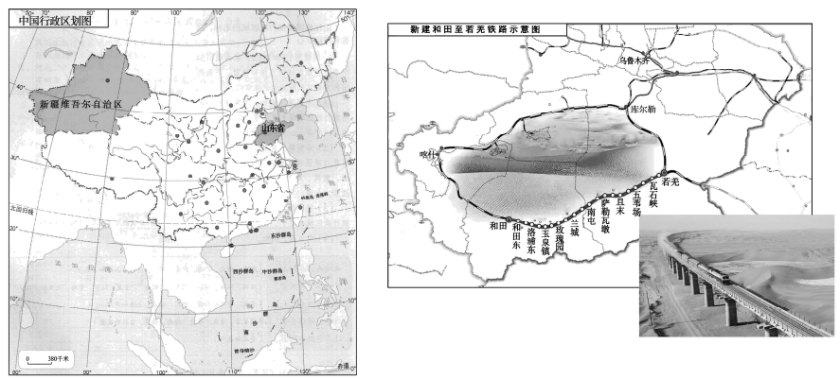
【行前篇】
（1）卓老师上中学的儿子小航知道爸爸要去援疆的消息非常高兴，马上查阅（ ）（选择），了解喀什岳普湖的气候情况。
A. 新疆维吾尔自治区行政区划图 B. 岳普湖气候资料图
C. 新疆维吾尔自治区地形图 D. 岳普湖电子地图
（2）小航利用自己所了解地理知识为爸爸准备了“援疆随身物品储备包”，你认为小航应该准备哪些物品？____。（至少两种）
【出行篇】
（3）卓老师乘飞机在新疆上空领略“西部胜景”，沙漠中一条“巨龙”映入眼帘，美丽的空姐告诉他，这是“悬挂”在沙漠中的和若铁路。沙漠中铁路“悬挂”的原因是____，该铁路开通对本区域发展的有利影响有____。
【践行篇】
（4）卓老师在受援学校的第一节课上这样说道：我来自五岳之首的泰山脚下，它位于山东省中部，我们省的行政中心是____市，人口9000多万，居全国第二位……。
（5）周末，卓老师在与同事艾买提老师的聊天中了解到：骆驼的红细胞和部分基因与其耐渴能力有关，在长时间缺水时，可由驼峰和腹腔的脂肪氧化形成代谢水。由此卓老师终于明白了骆驼为什么能适应本地____的自然环境。同时，卓老师还品尝了艾买提老师带来的葡萄，感觉味道比家乡的葡萄还要甜，试说出其原因。____。艾买提老师说：这是你们援建的葡萄园里的葡萄，它给我们带来了可观的收入，……请你为当地葡萄产业发展献计献策。____。
